

МІНІСТЕРСТВО ОСВІТИ І НАУКИ УКРАЇНИ

НАЦІОНАЛЬНИЙ ТЕХНІЧНИЙ УНІВЕРСИТЕТ УКРАЇНИ

«КИЇВСЬКИЙ ПОЛІТЕХНІЧНИЙ ІНСТИТУТ»

ФАКУЛЬТЕТ ІНФОРМАТИКИ ТА ОБЧИСЛЮВАЛЬНОЇ ТЕХНІКИ

КАФЕДРА ОБЧИСЛЮВАЛЬНОЇ ТЕХНІКИ

ЛАБОРАТОРНА РОБОТА №1

З КУРСУ

«КОМП’ЮТЕРНІ МЕРЕЖІ»

Виконали:

студенти IV курсу

групи ІО-21

Журо Георгій Олександрович

Проскуров Антон Миколайович

Київ – 2015

**Тема:** Мережева файлова система NFS.

**Мета роботи:** Отримати практичні навички роботи з мережевими файловими системами.

**Завдання:**

1. Налаштувати сервер NFS.
2. Забезпечити можливість монтування файлових систем згідно варіанту.
3. Перевірити роботу NFS сервера.

**Варіант завдання:**

|  |  |  |  |
| --- | --- | --- | --- |
| № варіанту | Експортований ресурс для мережі 10.18.51.0/24 в режимі тільки читання | Експортований ресурс в режимі читання і запису | |
| Ресурс | Клієнт |
| 3 | C:\privateData\ | C:\shared\ | 10.18.51.3 |

**Виконання завдання:**

Згідно варіанту був налаштований NFS сервер та відкритий спільний доступ до папок “shared” та “privateData” на диску “C”. Була використана операційна система Windows Server 2012 на віртуальній машині VirtualBox.

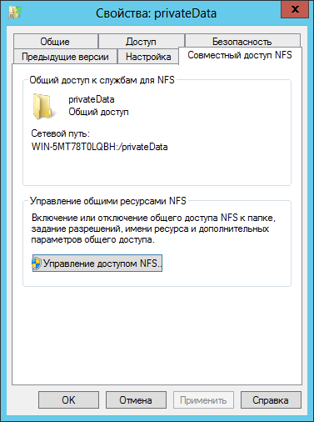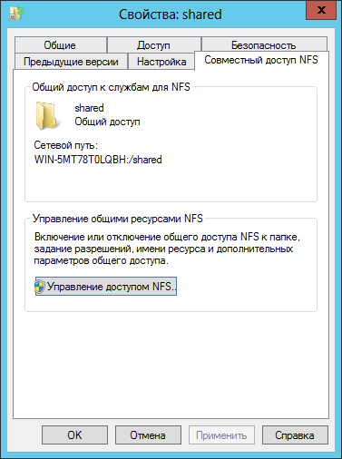

Було налаштовано анонімний доступ до папок за допомогою відповідних прав та надані дозволи на тільки читання або читання/запис.

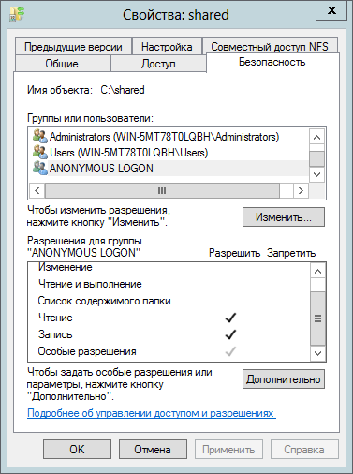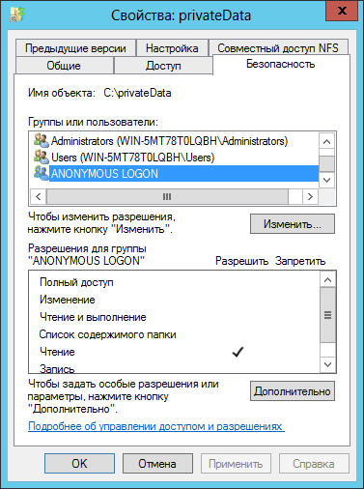

Для папки “shared” було вказано адресу клієнту згідно варіанту.

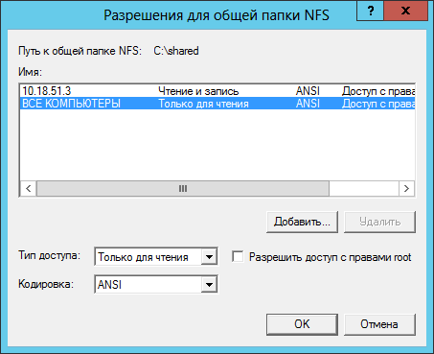

І останнім етапом було створення мережевих дисків.

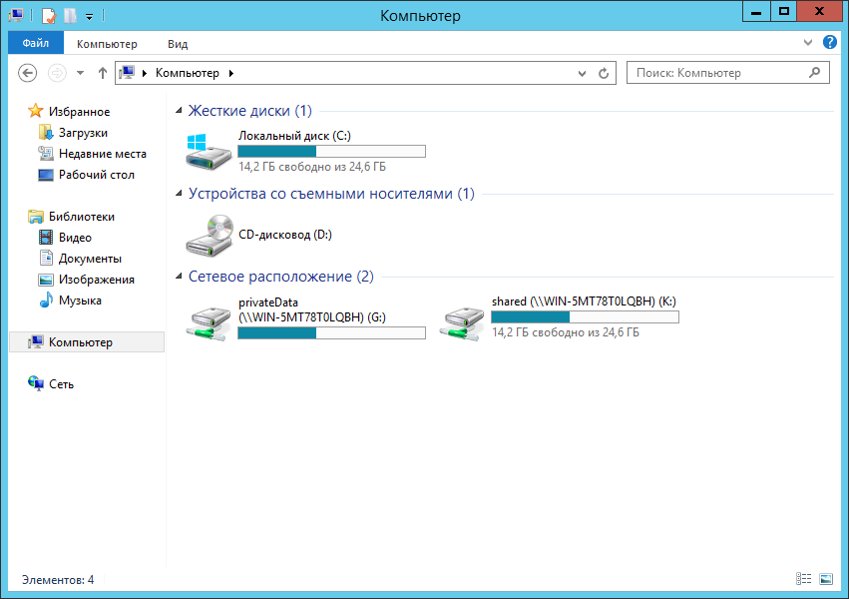

**Висновок:**

Під час виконання лабораторної роботи ми отримали навички роботи з мережевою файловою системою NFS. Під час виконання роботи виникли проблеми з налаштуванням брандмауеру Windows, проте вони були вирішені шляхом відключення цієї служби. Також ми мали змогу познайомитися з операційною системою Windows Server 2012.